**Внимание! Мошенники!**

**(памятка)**

Разобраться в обмане может далеко не каждый человек, в особенности это сложно сделать пожилым и доверчивым людям. Именно этим пользуются мошенники, в результате чего ветераны, пенсионеры, граждане лишаются денег, имущества.

**Мошенники могут предлагать** продать по низким ценам различные товары, медицинские приборы, биологически активные добавки (БАДы) и т.п. или предлагать услуги по замене (ремонту) окон, мебели и т.д. Получают оплату за эти действия, но услугу не оказывают или продают некачественные товары, оказывают ненадлежащие услуги и после чего скрываются.

**Что нужно помнить:**

**Не открывайте дверь незнакомцам!** Проверьте документы (удостоверение) посетителя, позвоните родным и сообщите о происходящем.

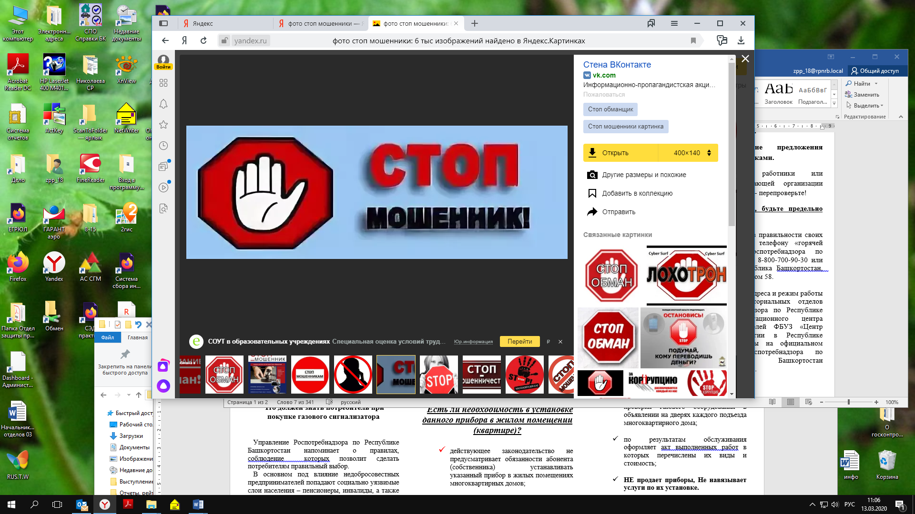

**Не подписывайте документы, договоры, обсудите их с родственниками.**

**Не передавайте незнакомым гражданам документы и денежные средства**.

**Не поддавайтесь на заманчивые предложения по покупке недорогих товаров, по оказанию дешевых услуг (большая скидка), так как они скорее всего, обманчивы.**

**Любые поступившие предложения от незнакомцев обсуждайте с родственниками.**

**Уважаемые ветераны, будьте предельно бдительны и осторожны!**

Если вы сомневаетесь в правильности своих действий, обратитесь по телефону «горячей» линии Управления Роспотребнадзора по Республике Башкортостан: 8-800-700-90-30 или по адресу: 450058, Республика Башкортостан, г. Уфа, ул. Рихарда Зорге, дом 58.

Телефоны, электронные адреса и режим работы «горячих линий» территориальных отделов Управления Роспотребнадзора по Республике Башкортостан, консультационного центра (пунктов) для потребителей ФБУЗ «Центр гигиены и эпидемиологии в Республике Башкортостан» размещены на официальном сайте Управления Роспотребнадзора по Республике Башкортостан (http://02.rospotrebnadzor.ru).

**Управление Федеральной службы по надзору в сфере защиты прав потребителей и благополучия человека**

**по Республике Башкортостан**

